仪器的使用

雪豹

目录

一、 注意事项 2

二、仪器 2

1. 万用表 2

（1） 仪器检查 2

（2） 测电路通断 2

（3） 测电压 3

（4） 测电阻 3

（5） 测电流 3

2. 面包板 4

3. 直流可调电源 5

（1） 仪器检查 6

（2） 输出电压电流 6

（3） 双电源供电 6

4. 示波器 7

（1） 仪器检查 10

（2） 输入模式 11

（3） 测量电压随时间变化的关系 12

（4） 双通道测量 14

5. 信号发生器 15

（1） 仪器检查 16

（2） 设定和输出信号 16

（3） 改变输出阻抗 17

（4） 扫频 18

（5） 调制 18

1. 注意事项
2. 注意安全
3. 要爱护仪器
4. 仪器使用之前要检查
5. 使用完仪器要关闭电源
6. 很多不知道怎么解决的问题重启就好了

二、仪器

1. 万用表

这个东西人民币30元左右，推荐买一个。可以方便测量电压、电流、电阻和电路通断等，读数也比高中试卷上那种指针式的方便的多。不同万用表的使用有一些差异，具体要看万用表配套的说明书。

1. 仪器检查

万用表调节至电路通断档，红黑表笔表针一直触碰，如果蜂鸣器响声连续，则万用表工作正常。若蜂鸣器响声时断时续，则说明电池电量不足或者表笔与万用表的连接不好。

1. 测电路通断

如图1所示，红表笔接到标有蜂鸣器的插座，黑表笔接到COM插座，把转盘指针转到喇叭那一档。这个档位上红黑表笔短接时万用表内的蜂鸣器会响，反之不响，可以用此功能检查电路的通断。

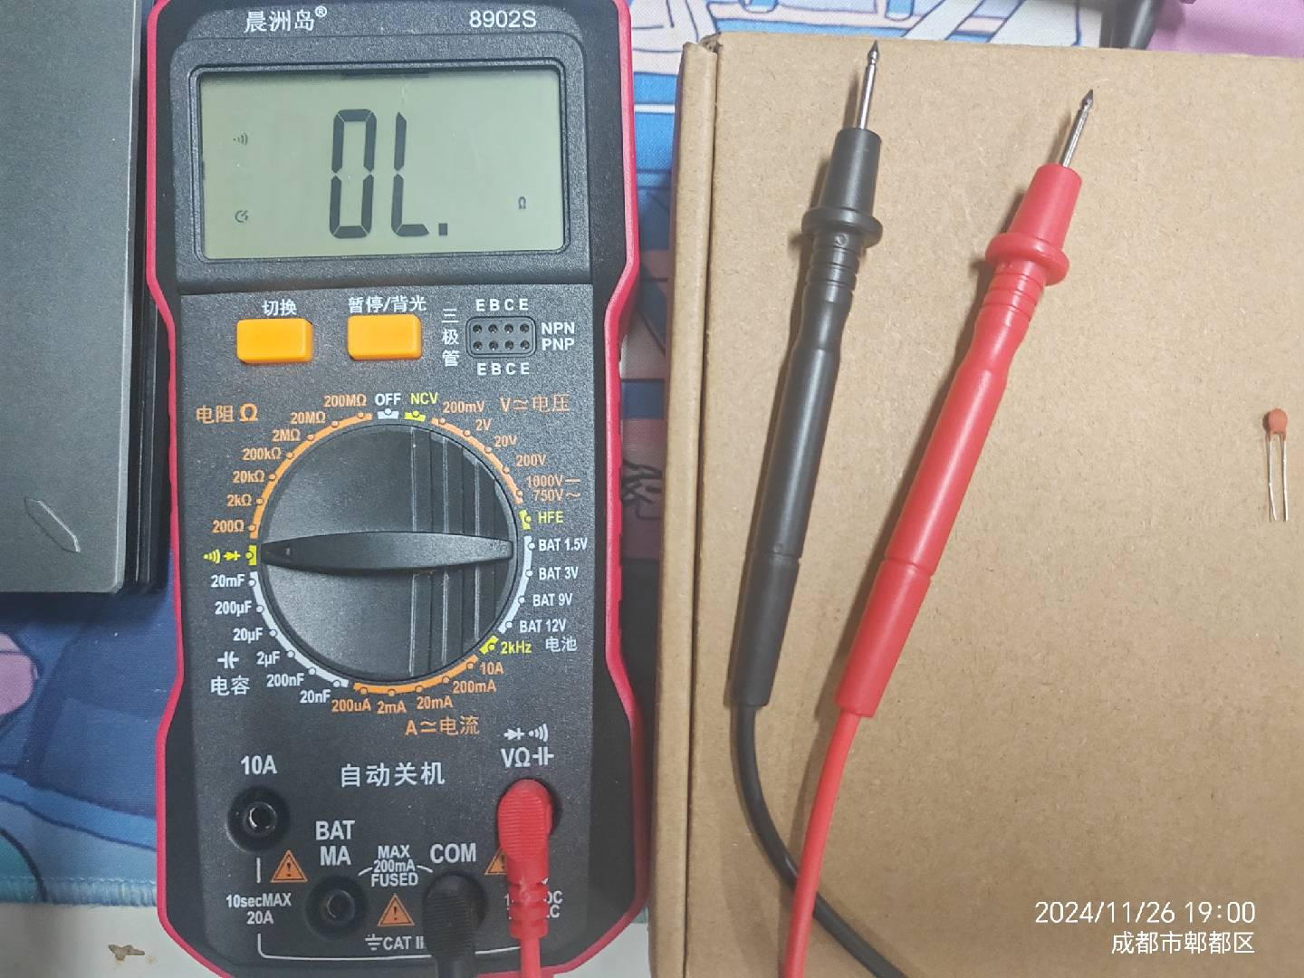

图1：万用表电路通断档

1. 测电压

如图2所示，红表笔接到标有V的插座，黑表笔接到COM插座，转盘指针转到电压部分对应量程。测量时红黑表针并联接入电路，显示的电压为红表针处电压减黑表针处电压。现在的大部分万用表都支持正反接，在图二中如果把红黑夹子互换，万用表上会显示-05.00V。

如果屏幕上显示0，可能是量程选小了，请切换到大量程。

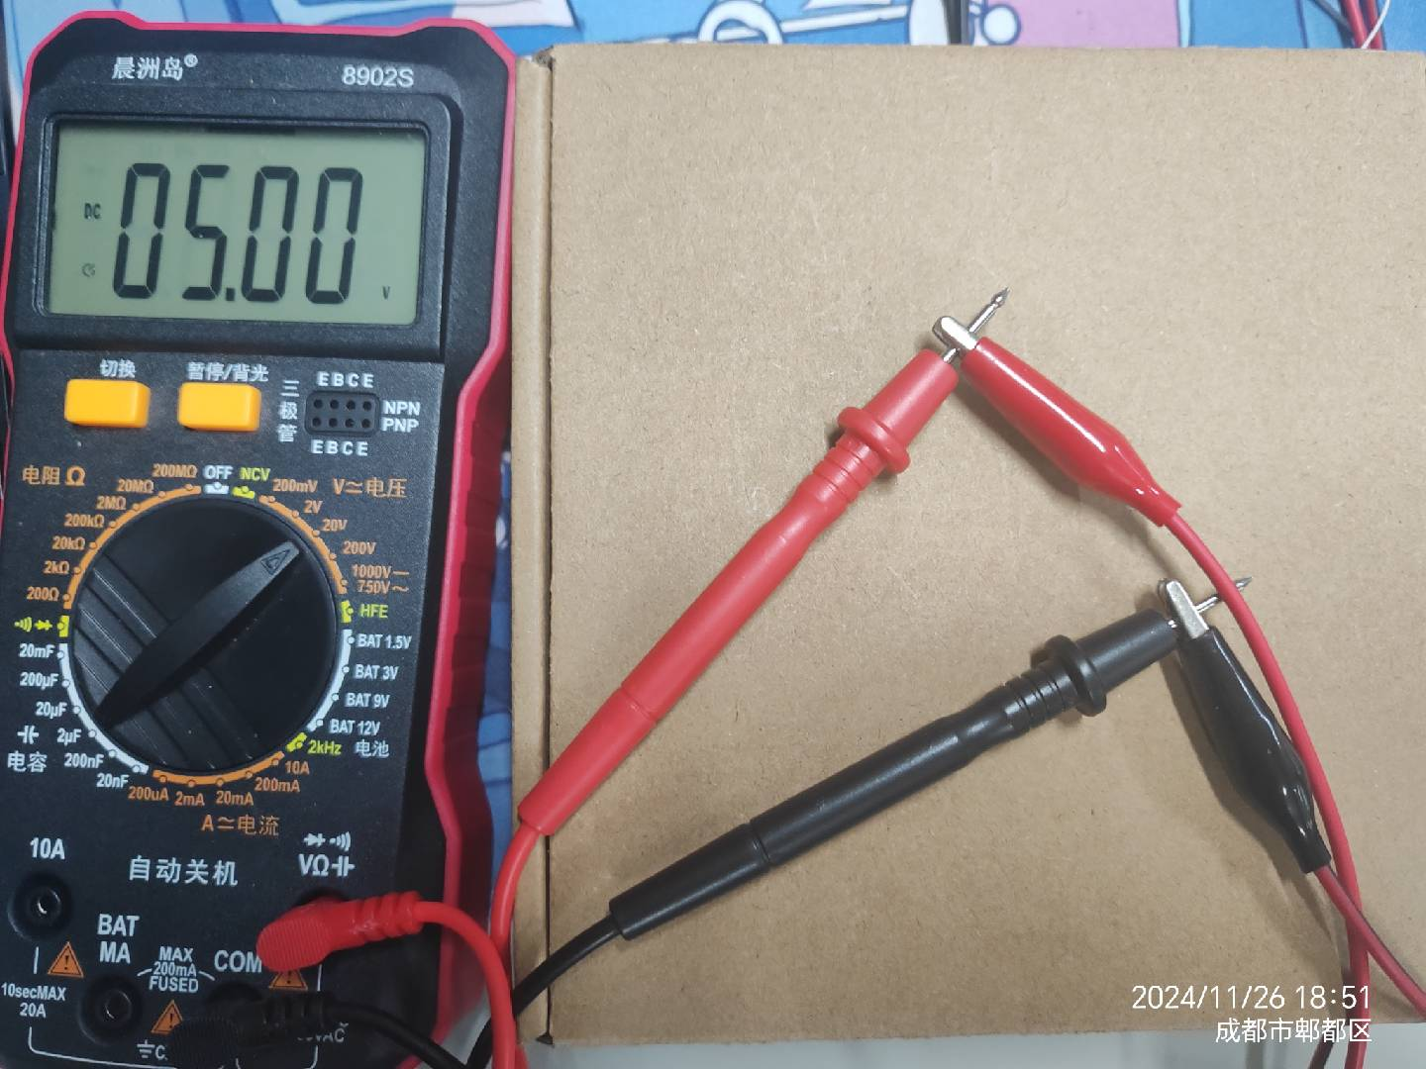

图2：万用表电压档测电压

1. 测电阻

红表笔接到标有Ω的插座，黑表笔接到COM插座，转盘指针转到电阻部分对应量程。红黑表笔放在电阻两端，直接在屏幕上读数即可。注意要先给被测电路断电再测量电阻。

1. 测电流

如图3所示，红表笔接到标有A的插座，注意左右两个插座的量程不一样，黑表笔接到COM插座，转盘指针转到电流部分对应量程。测量时红黑表针串联接入电路，显示的电流为通过红黑表笔的电流。

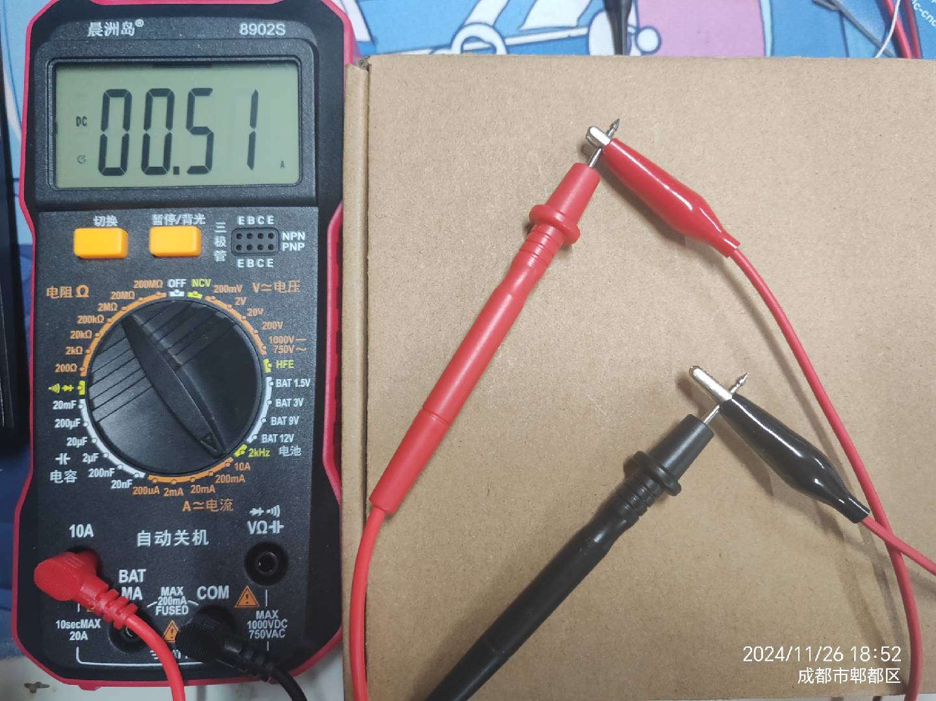

图3：万用表电流档测电流

1. 面包板

面包板是一种不用焊接快速搭建电路的装备，更详细的教程见[面包板的使用 – 太极创客](http://www.taichi-maker.com/homepage/reference-index/circuit-reference-index/breadboard/)。不推荐使用面包板搭建大规模电路，因为飞线不稳定,电路不容易保存，掉线后错误难以排查。

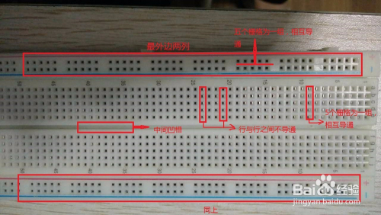

图4：面包板的导通关系

1. 直流可调电源

直流可调电源有很多种类，有些甚至支持触屏，操作很方便。基础实验大楼A426里有一些落后的旋钮调节电源，那种电源使用不方便，输出也不稳定，不建议使用。本教程介绍的普源DP832直流可调电源如下图所示。

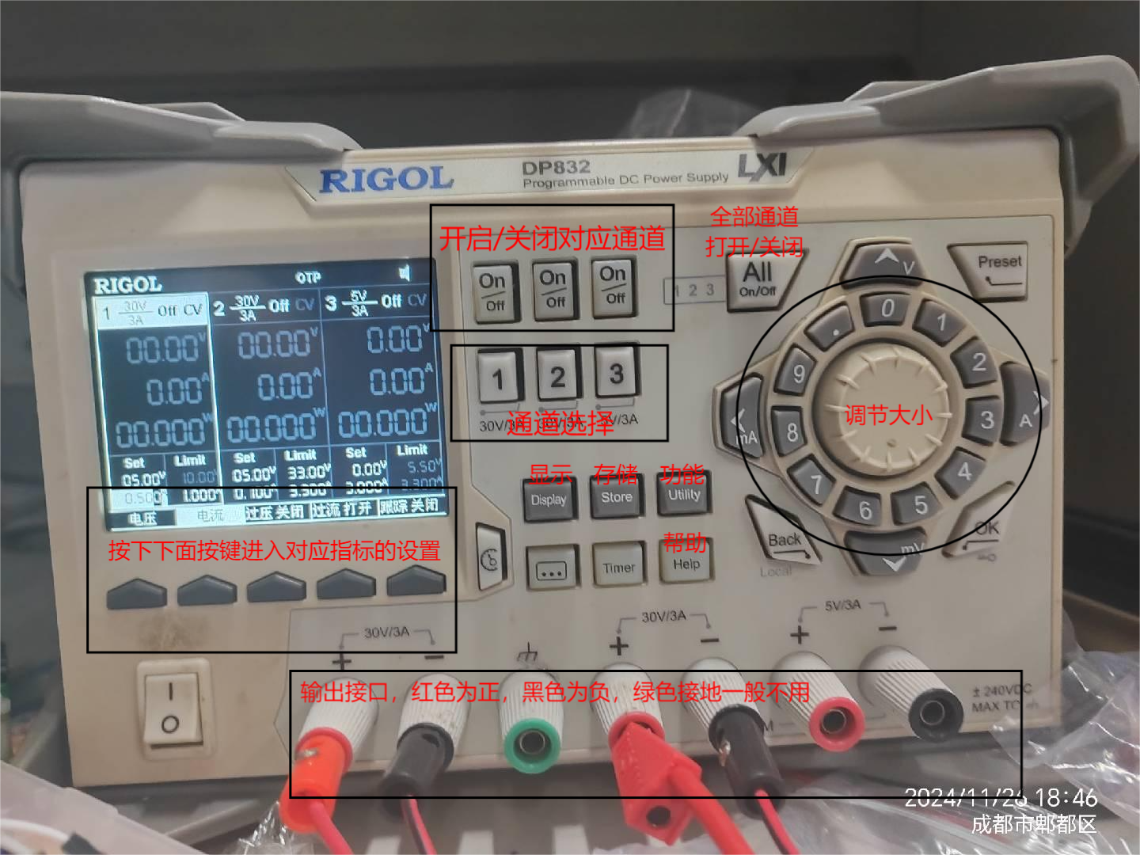

图5：普源DP832直流可调电源

1. 仪器检查

拿一个万用表设置到电压档，测量电源输出的电压是否正确且稳定。

1. 输出电压电流

首先设置好电压电流的值，按下屏幕上电压下面的按键，再在右边的转盘或数字按键上设定好大小，按OK确认，按下屏幕上电流下面的按键，设置好电流值后确认。红接口为正，黑接口确认电源和电路连接正确后，再按下对应通道的ON/OFF开启对用通道的输出

实际上的输出会显示在上面的屏幕上，并且会受到设置的电流电压最大那一项的限制。比如设置的是5V，0.1A，当电源只连接一个100欧姆的电阻时，实际输出为5V，0.05A，因为电压达到了设置上限。当电源只连接一个10欧姆的电阻时，实际输出为1V，0.1A，因为电流达到了设置上限。

1. 双电源供电

有些时候需要同时供正电压、0V（接地）、负电压，有双电源模式的电源可以打开双电源模式，开启输出后通道1的红接口输出正电压，通道1的黑接口或通道2的红接口为0V（接地），通道2的黑接口为负电压。如果电源没有双电源模式，需要手动把通道1的黑接口和通道2的红接口相连，开启通道一和通道二的输出后，通道1的红接口输出正电压，通道1的黑接口和通道2的红接口为0V（接地），通道2的黑接口为负电压。双电源的概念比较难理解，可以看图6和图7

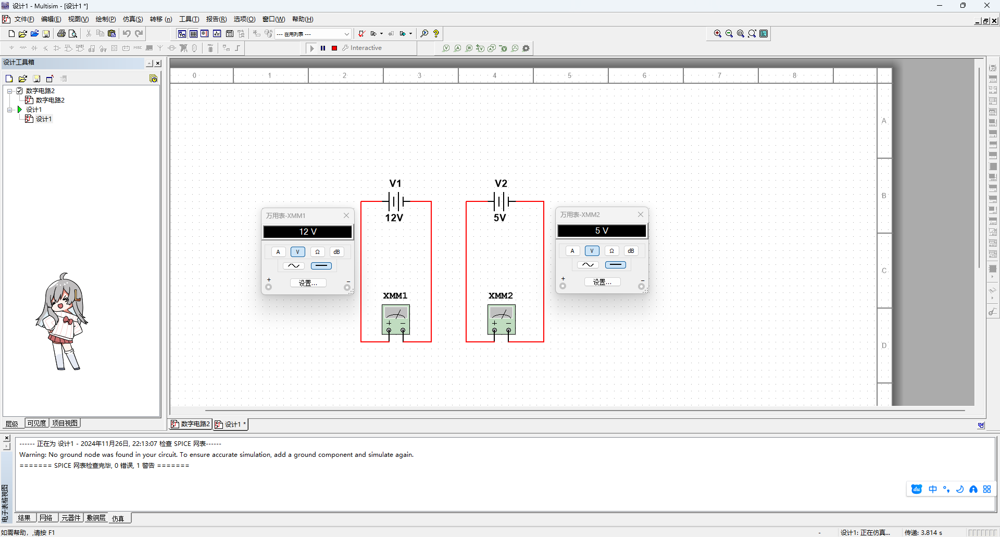

图6：一般情况下两个电源独立工作

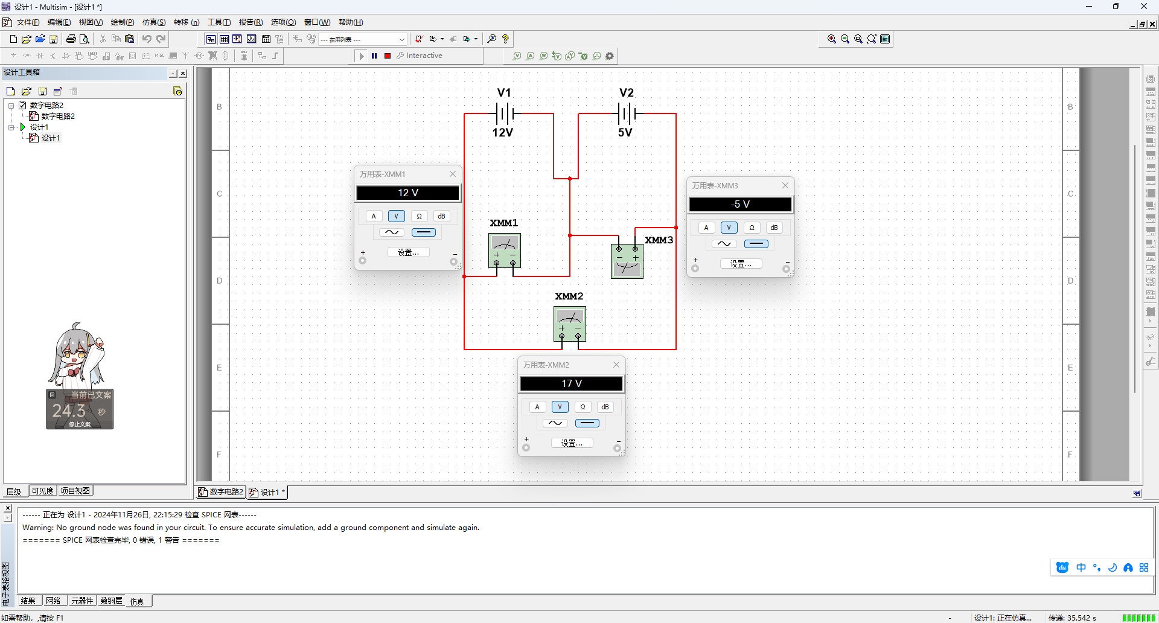

图7：开启双电源模式相当于把两个电源串联

1. 示波器

示波器是显示电压随时间变化的图像的仪器，横轴是时间，纵轴是电压。示波器的两个重要指标是带宽和采样率，这两个决定了示波器能采集多高频率的信号，越大越好（越大也越贵），另一个指标是通道数，常见的有2通道示波器，可以接2个探头同时采集2个信号，还有4通道示波器，可以同时采集4个信号。

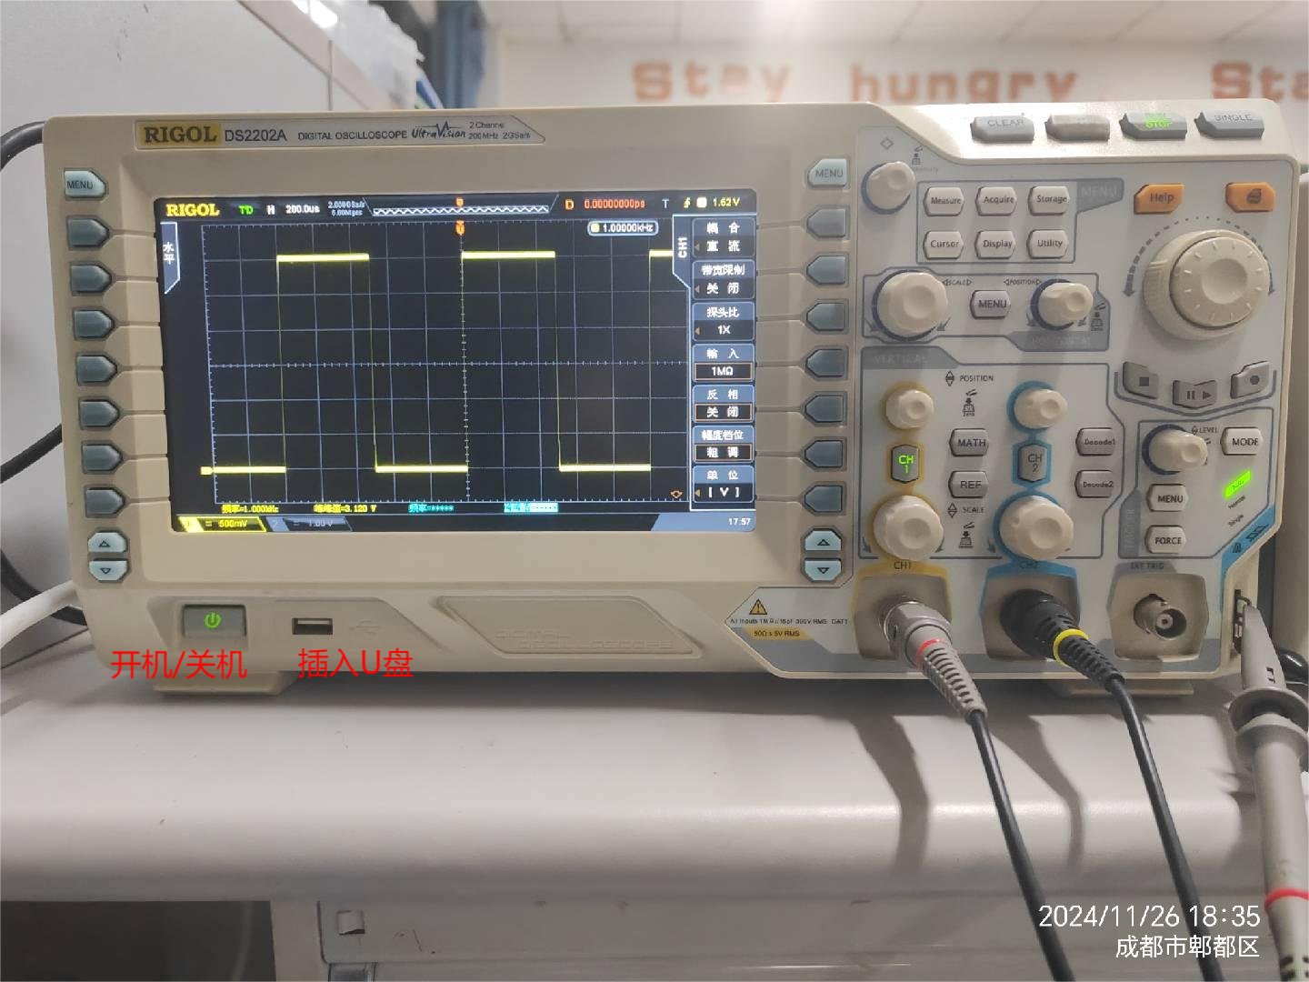

图8：示波器外观，图中是一台普源DS2202A示波器在采集自带的方波信号

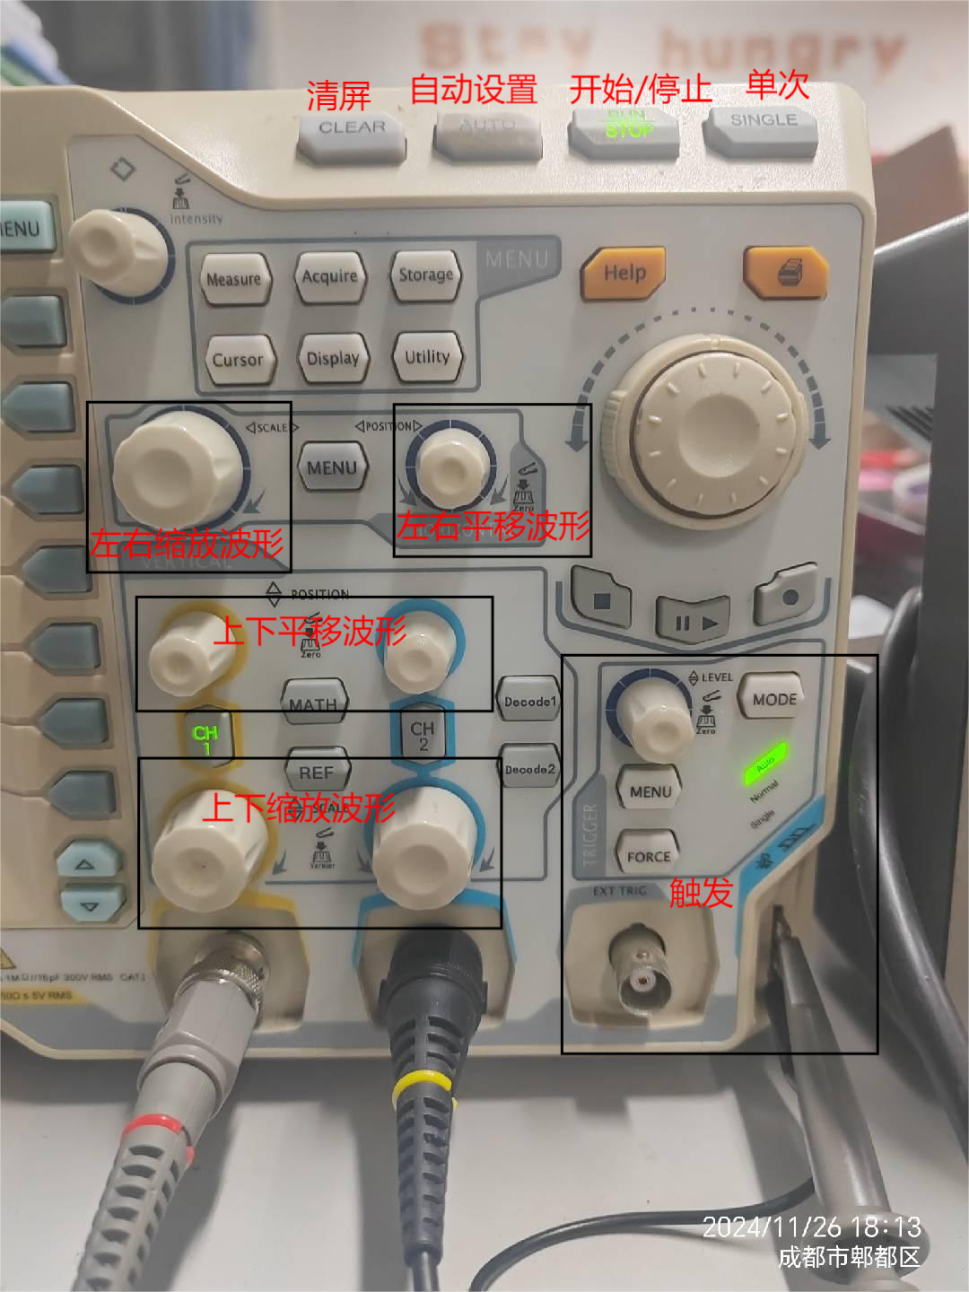

图9：普源DS2202A示波器的控制面板

示波器必须连接示波器探头（见图10、图11）或电缆使用，不能使用鳄鱼夹连接线，使用鳄鱼夹连接线会造成测量误差。测量时探头的帽子不用拿下来（见图13），这东西丢了很不好找。

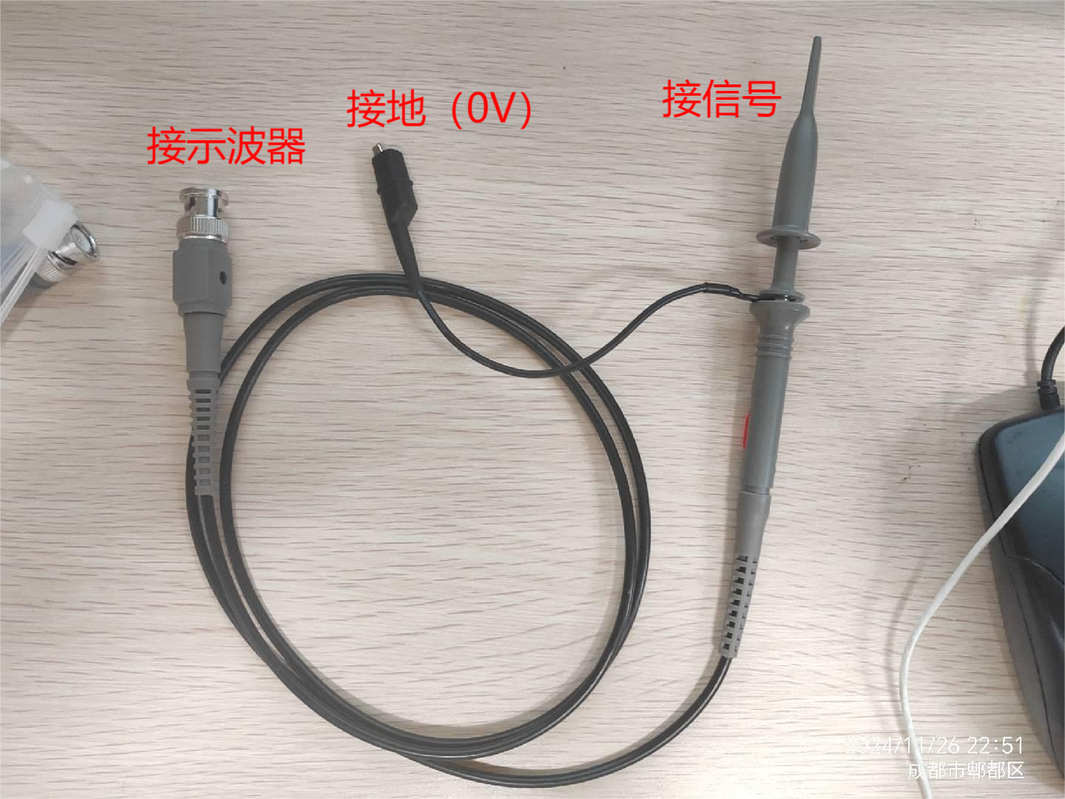

图10：示波器探头

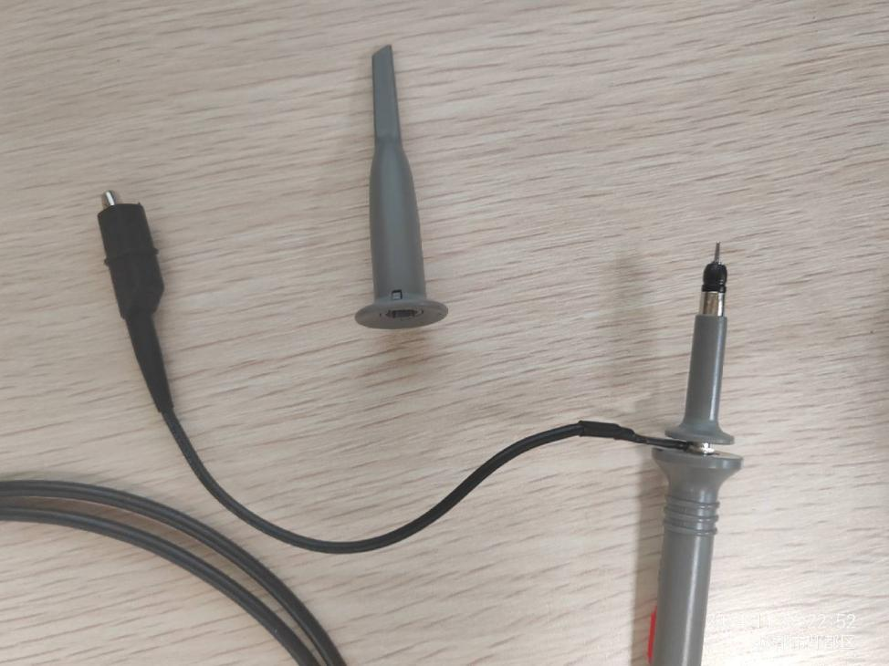

图11：示波器探头（取下帽子）

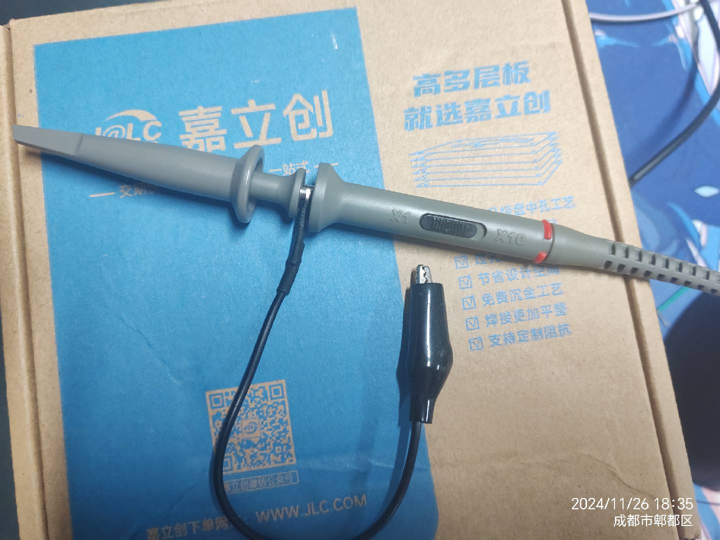

图12：示波器探头有X1和X10（输入示波器的信号衰减到原来的十分之一）两个档位，图中是X1档位

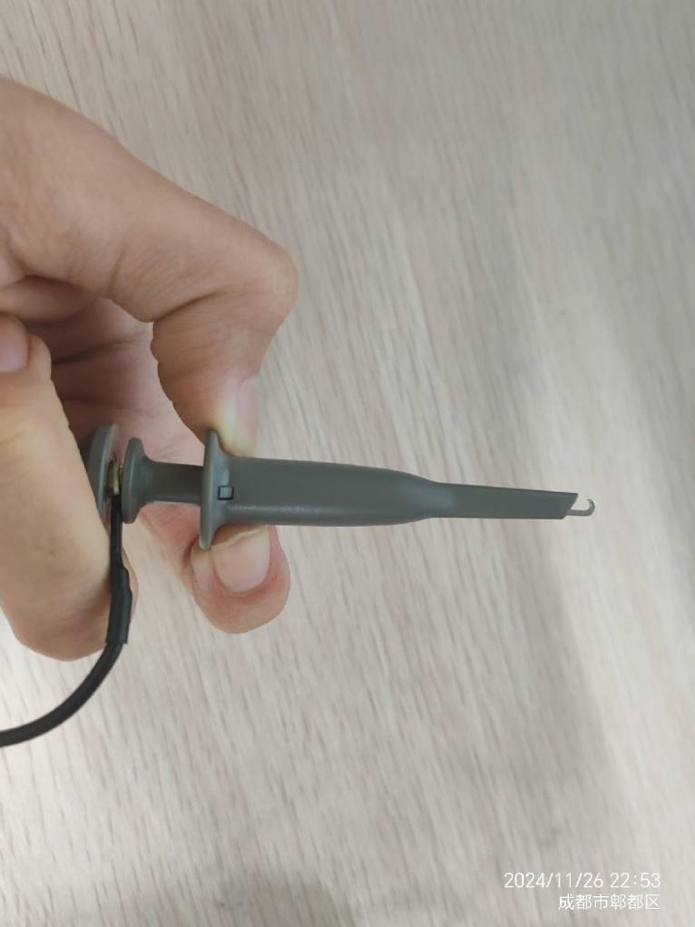

图13：接线时把探头的帽子往后撸，钩子勾住线就行

1. 仪器检查

见图12，先检查示波器探头档位是否合适，然后如图8，把探头的接地夹子接到仪器的接地上，探针接到校准信号上，然后按下示波器面板上AUTO（自动设置）键，如图12，屏幕上会出现稳定的方波信号。

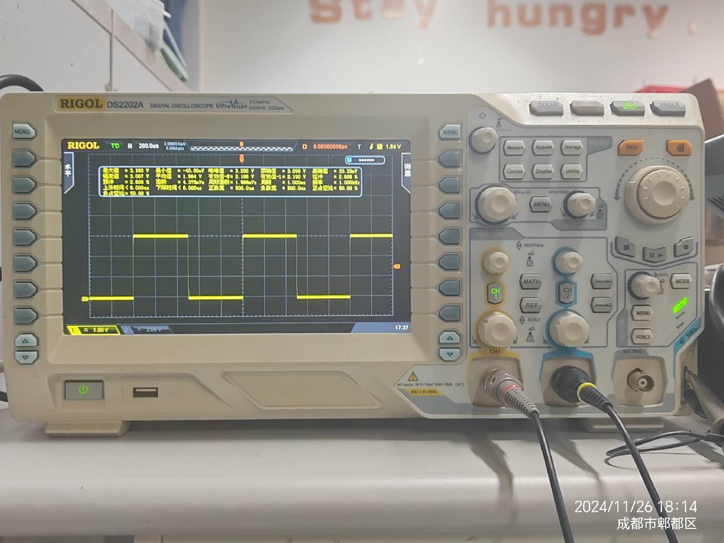

图14：示波器检查正常

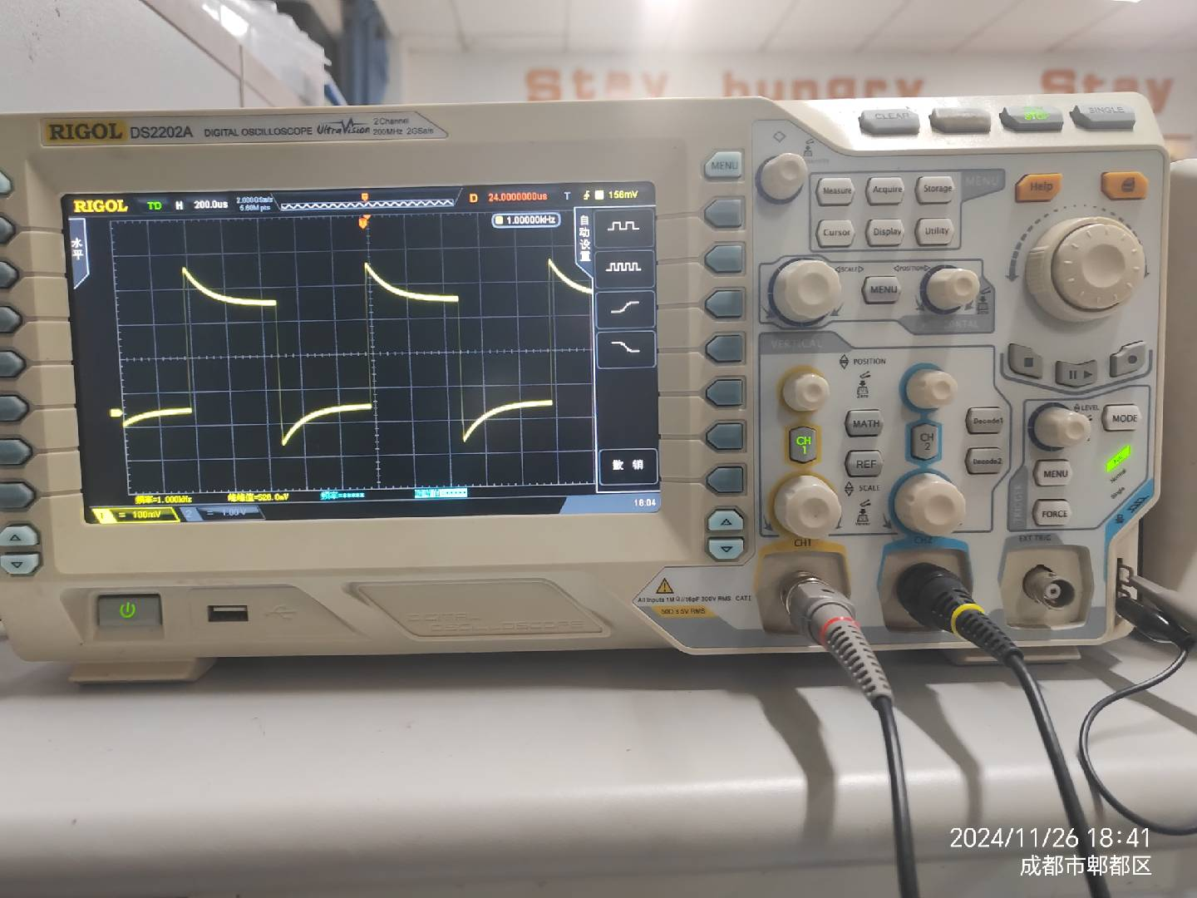

图15：示波器检查不正常，请联系学长对示波器探头进行校准

1. 输入模式

示波器的输入模式有直流、交流、接地三种

直流：信号的直流部分和交流部分均能输入示波器

交流：只有信号的交流部分能输入示波器，直流部分会被过滤掉

接地：电压为0V

示波器的输入阻抗有1MΩ和50Ω两种。

阻抗：在具有电阻、电感和[电容](https://baike.baidu.com/item/%E7%94%B5%E5%AE%B9/146658?fromModule=lemma_inlink" \t "https://baike.baidu.com/item/%e9%98%bb%e6%8a%97/_blank)的电路里，对电路中的电流所起的阻碍作用叫作阻抗。其中电阻起的阻碍作用叫电阻，电感和电容产生的阻碍叫电抗

1MΩ：在低频（大约1Mhz以下）时可以用欧姆定律来分析，示波器相当于电压表并联在电路中，电阻越大越好，大电阻可以减小接入仪器电阻对原电路的影响

50Ω：高频情况下电路不能用欧姆定律来分析。当信号的频率很高时，则信号的波长就很短，当波长短得跟传输线长度可以比拟时，反射信号叠加在原信号上将会改变原信号的形状。如果传输线的特征阻抗跟负载阻抗不相等（即不匹配）时，在负载端就会产生反射，造成误差。大部分高频传输线的阻抗是50Ω，为了进行阻抗匹配，需要把示波器的阻抗也设置为50Ω。

1. 测量电压随时间变化的关系

如图9，最简单的方法是按下“AUTO”键自动设置，也调节对应按键或旋钮进行对应设置。

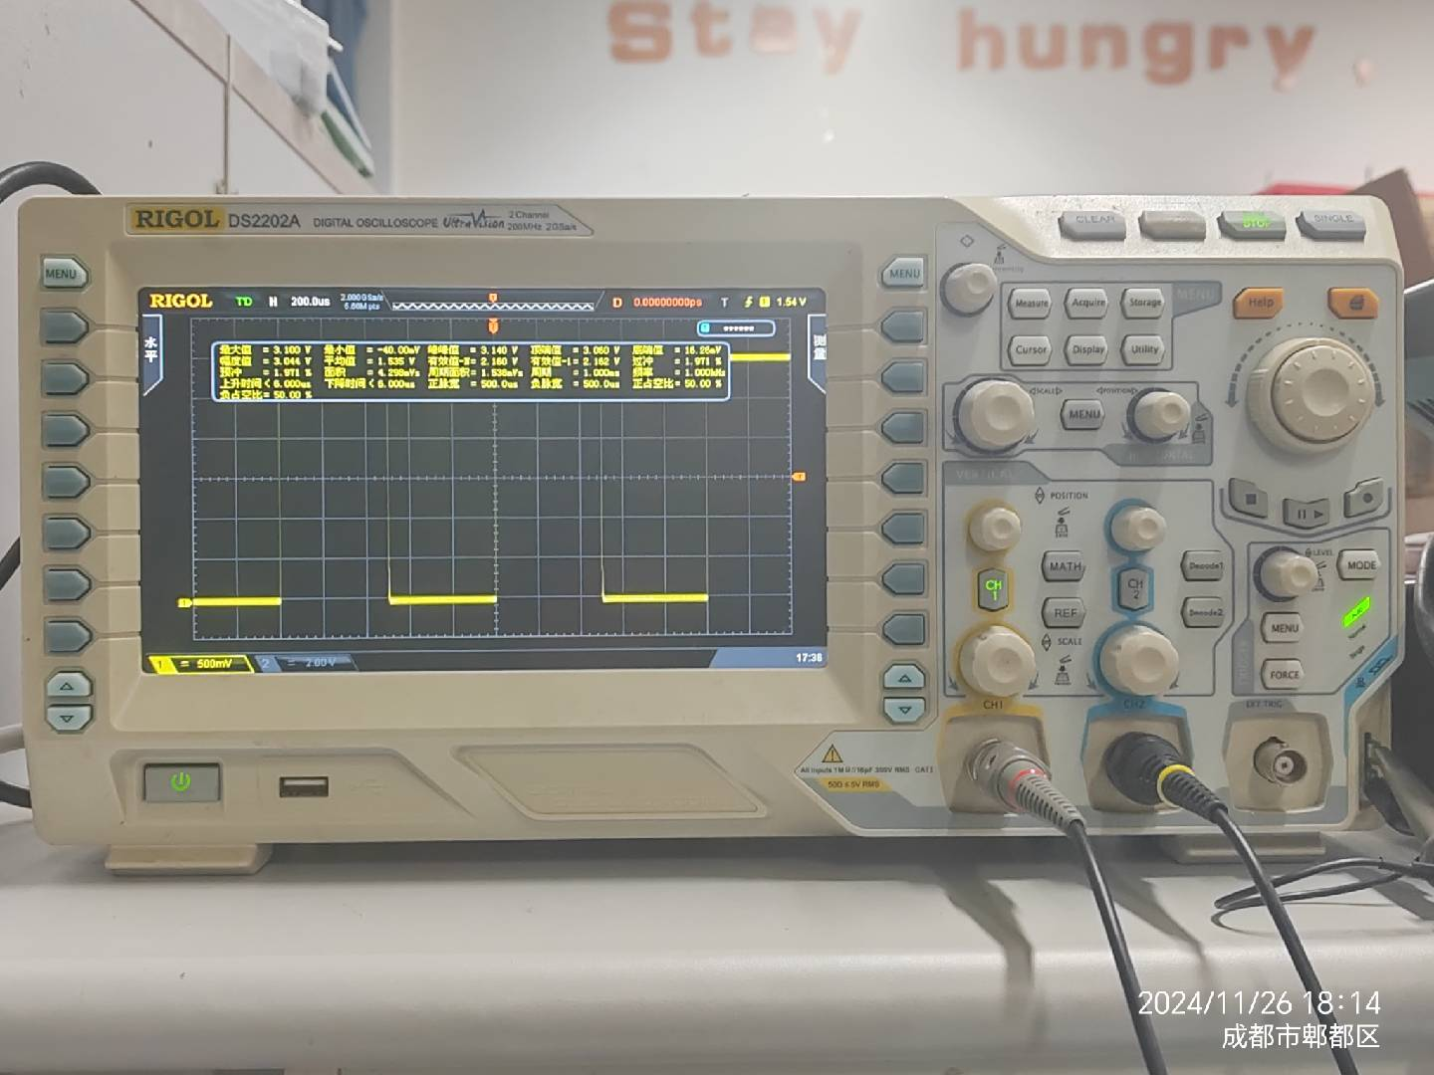

图16：示波器调节“上下缩放波形”前



图17：示波器调节“上下缩放波形”后，调节“上下移动波形”前

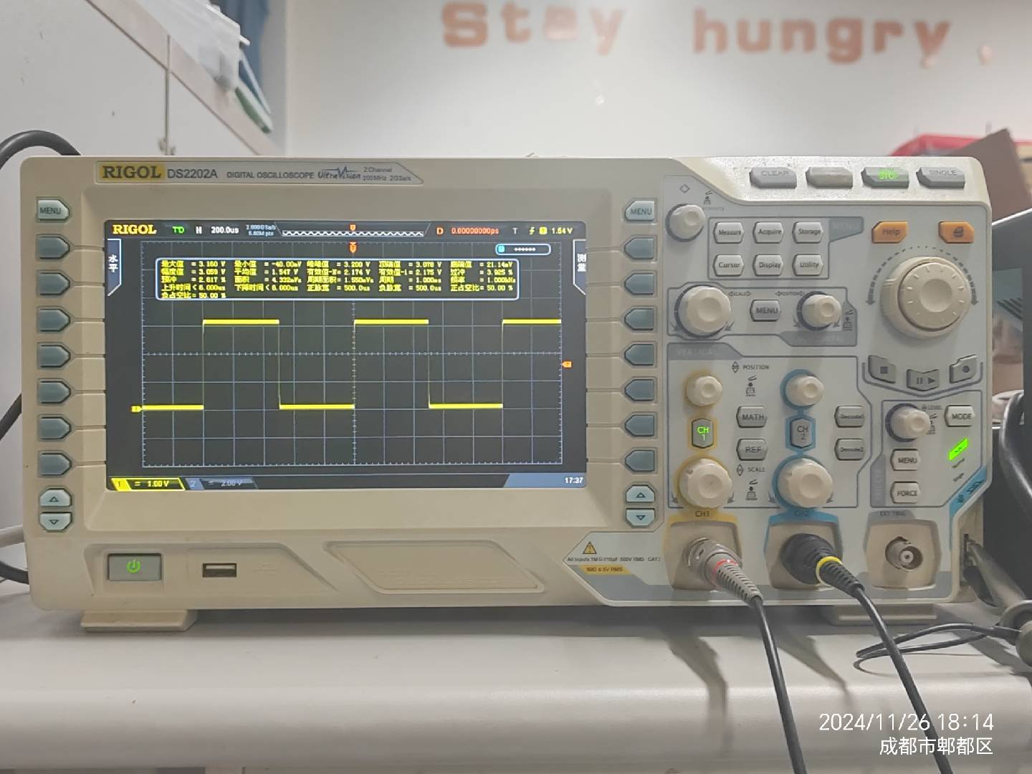

图18：示波器调节“上下移动波形”后

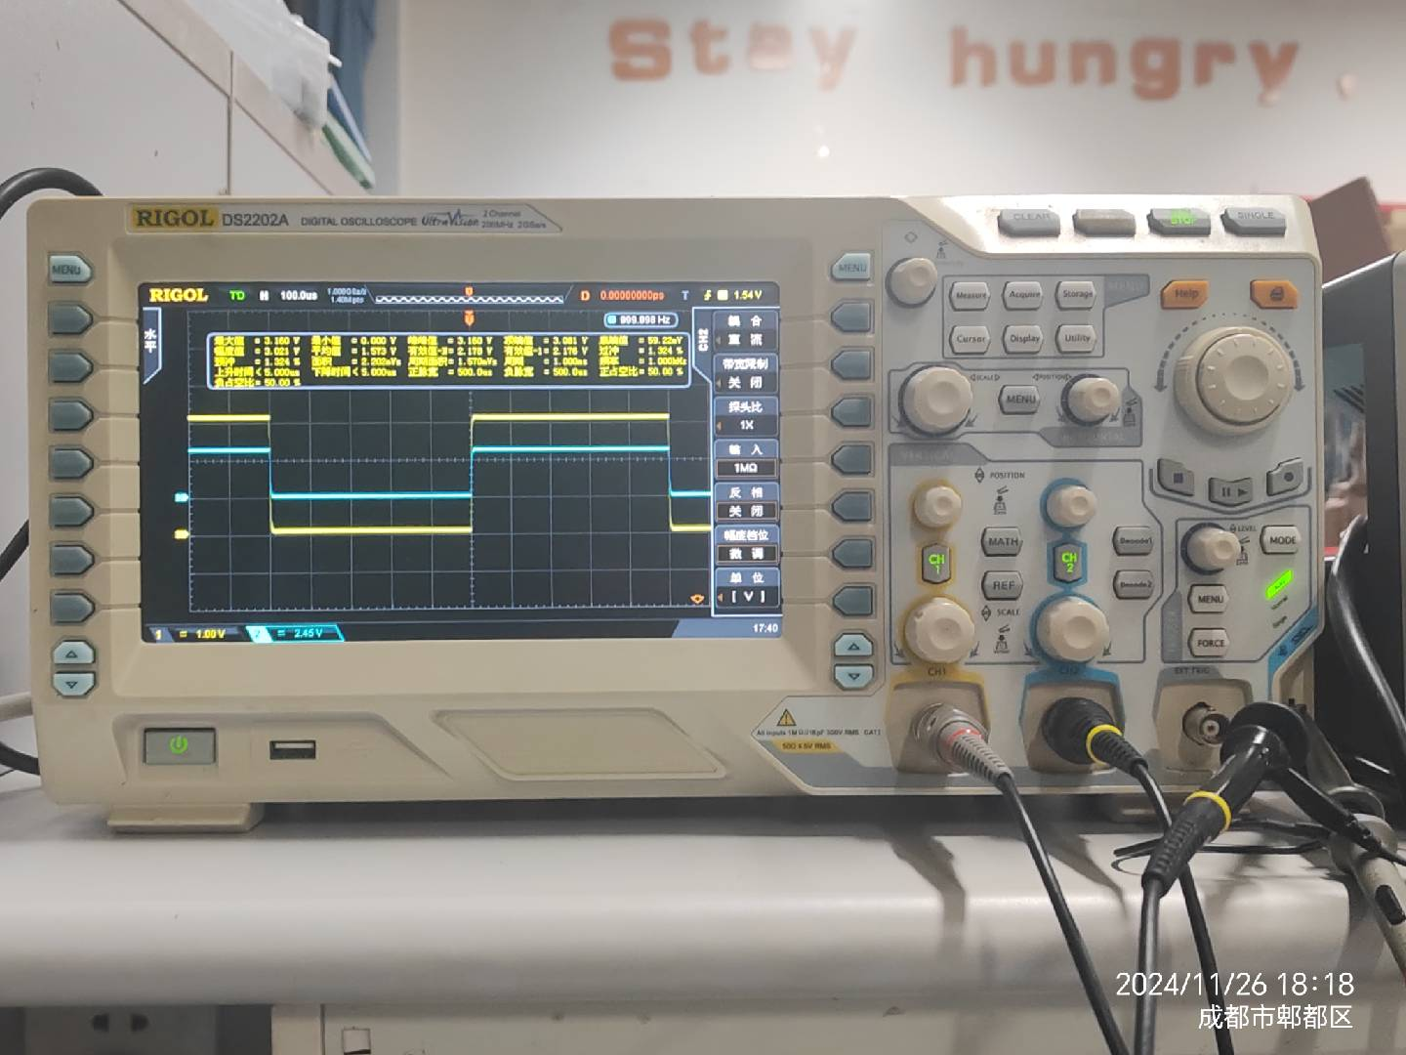

图19：示波器调节“左右缩放波形”前

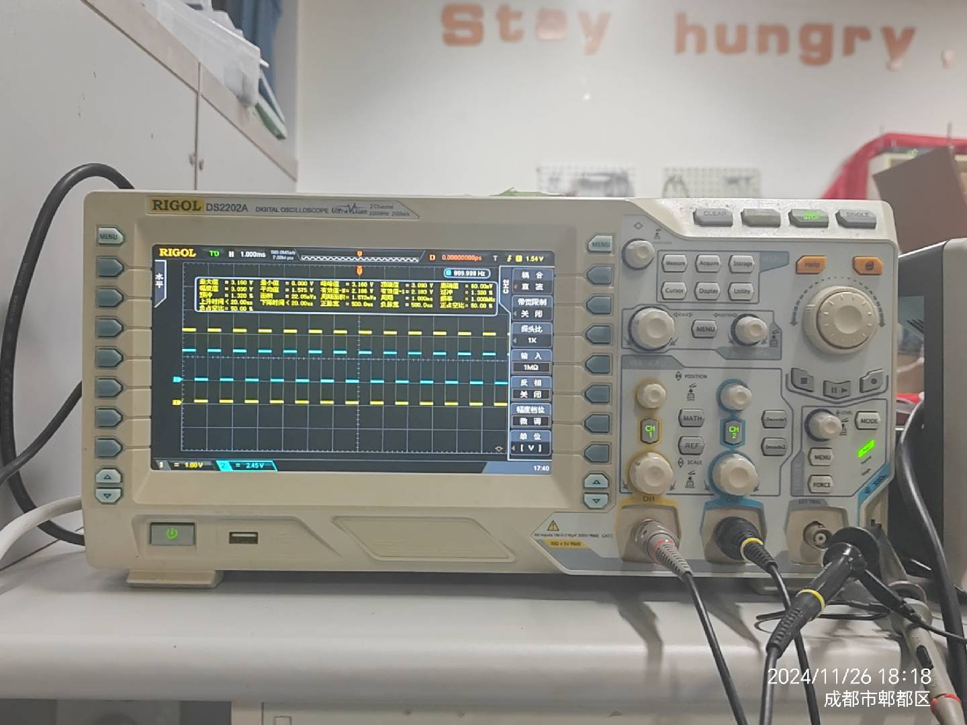

图20：示波器调节“左右缩放波形”后

1. 双通道测量

如图9，按下CH1键后显示通道1的测量，按下CH2键后显示通道2的测量

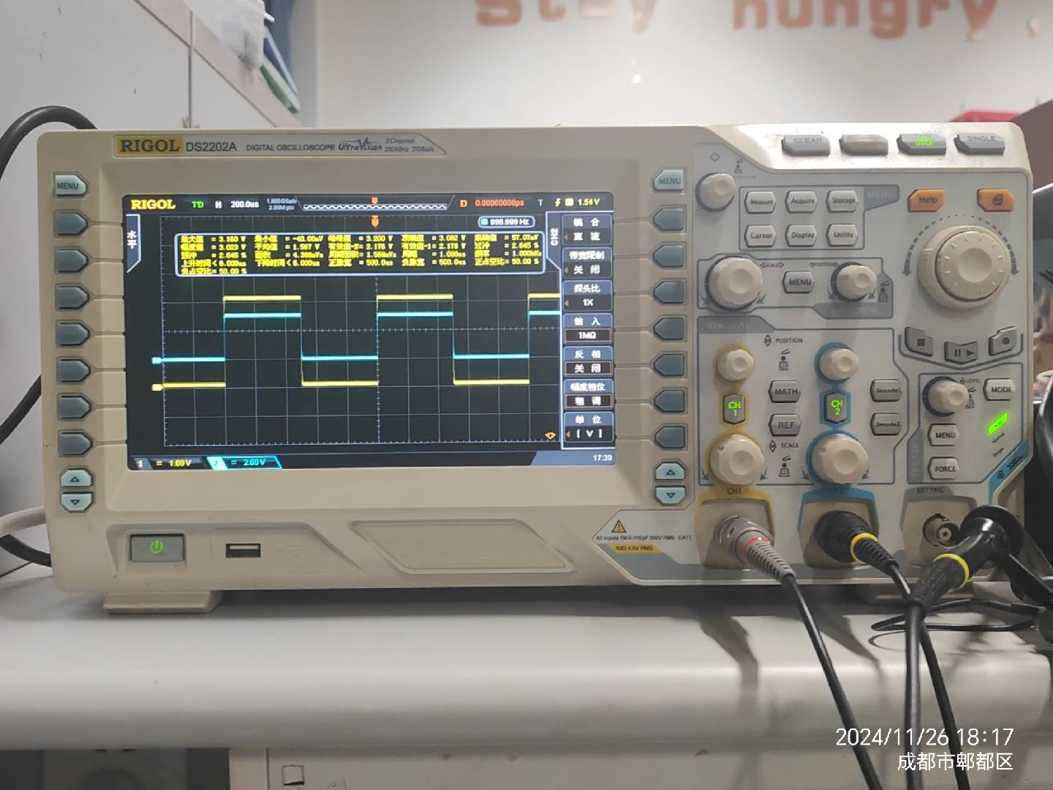

图21：示波器双通道同时显示。按下CH1/CH2开启对应通道的显示

对于同频率的信号，可以使用下面这种方法来测量相位差

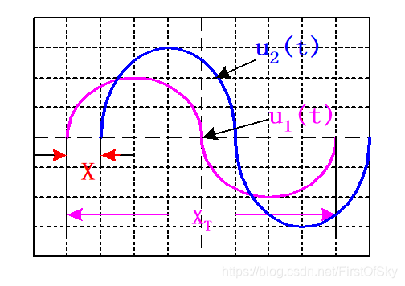

相位差 $∆φ=\frac{X}{X_{T}}×360°$

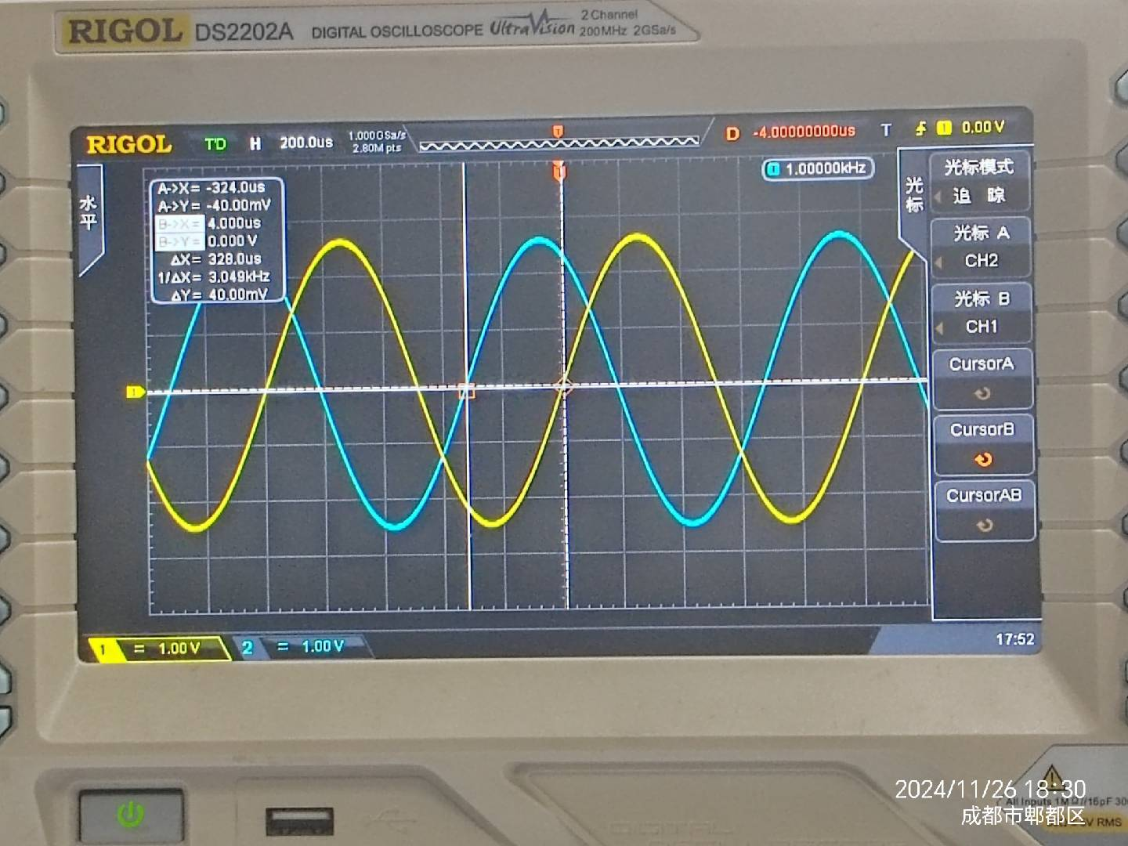

图22：示波器测量相同频率信号的相位差

1. 信号发生器

信号发生器是产生设定信号的仪器。信号的仪器的指标主要是输出信号的最高频率。

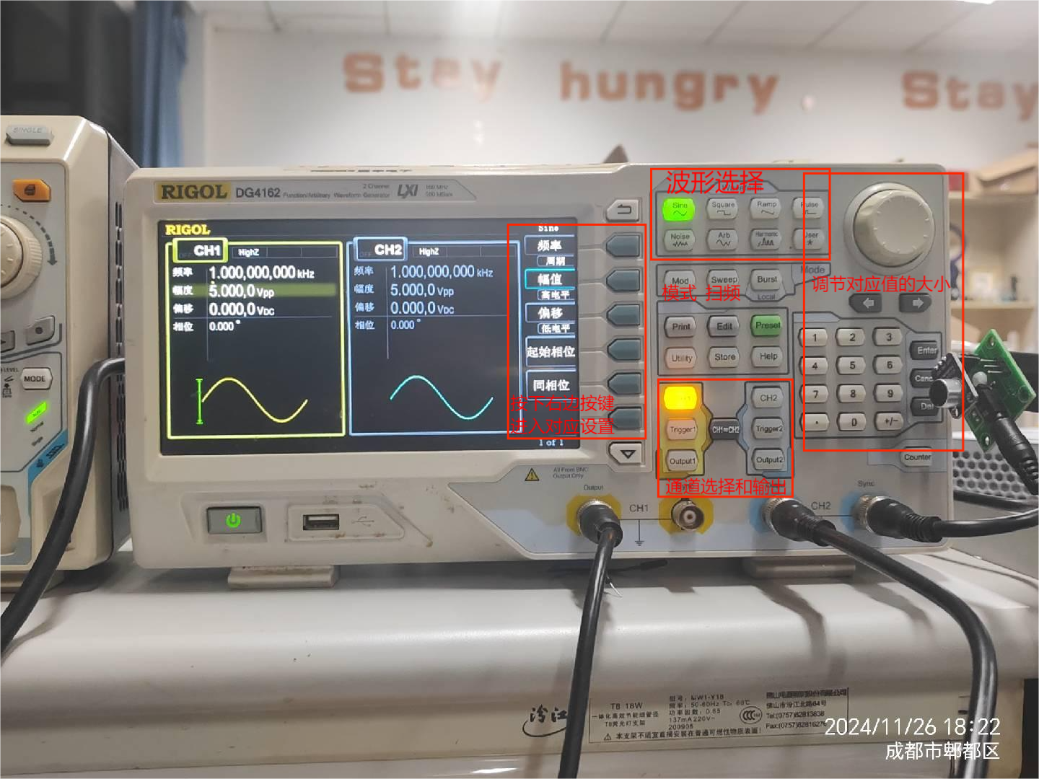

图23：一台普源DG4162信号发生器

1. 仪器检查

把信号发生器和示波器相连，设定好信号后点击输出，在示波器上观察信号是否正常。

1. 设定和输出信号

见图23，按下CH1或CH2选择对应通道，按下波形选择区的波形键选择对应波形，按下对应按键设置频率、幅度、偏移量，按数字键或转动旋钮改变对应的值，确认电路连接正确，按下“output”键输出。

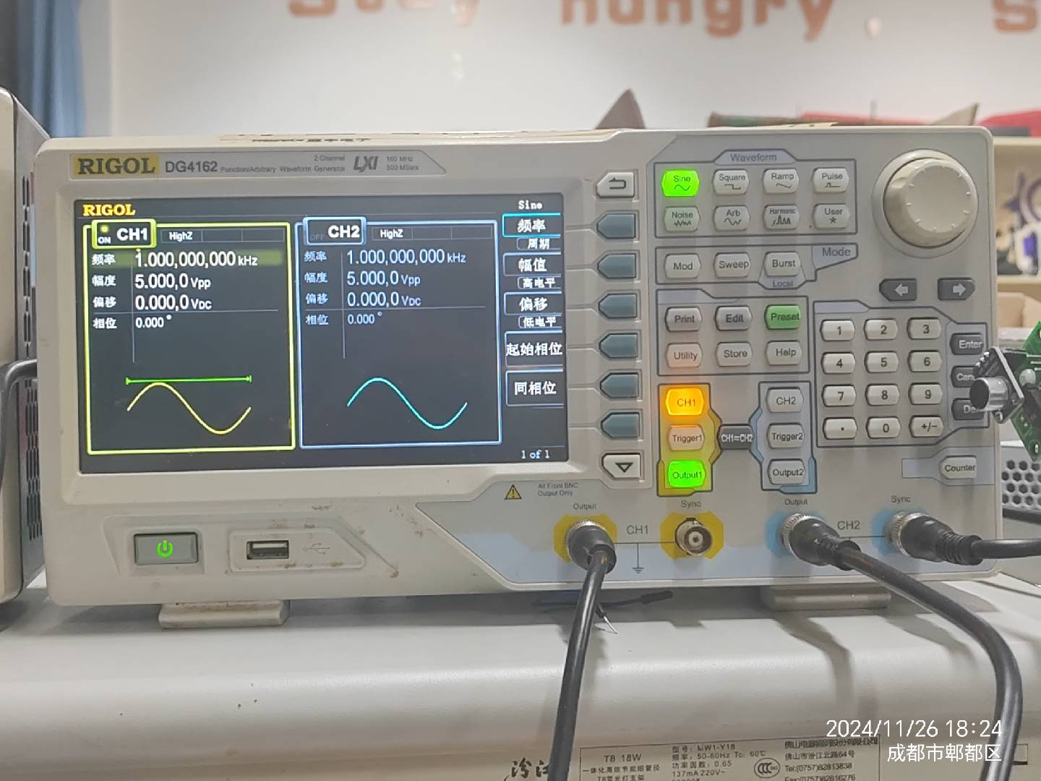

图24：信号发生器选择正弦波并按下输出

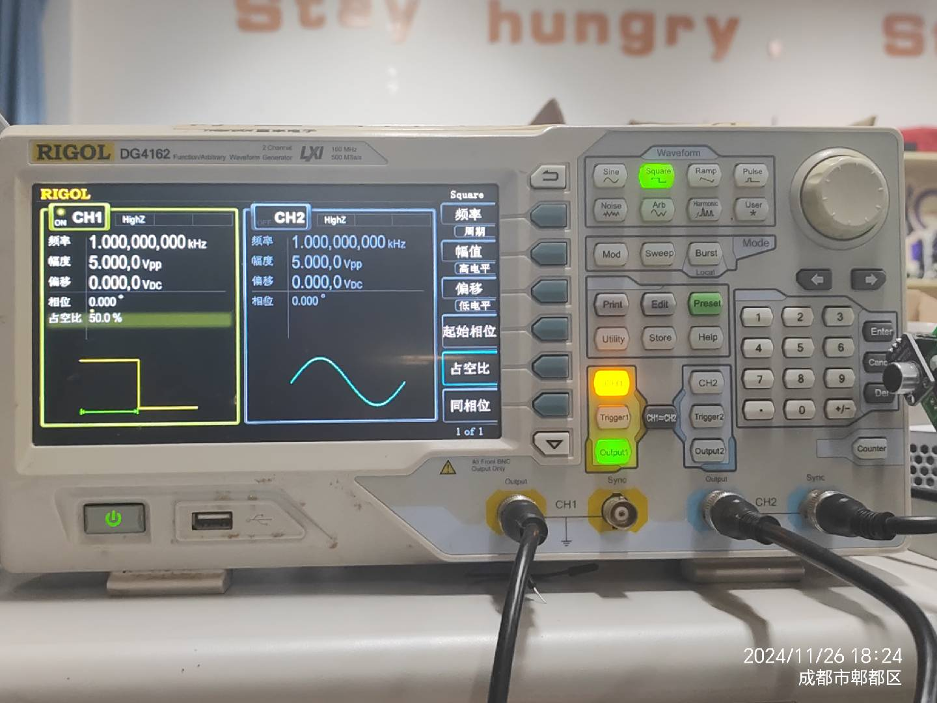

图25：在信号发生器上按下方波键切换为方波

1. 改变输出阻抗

这一台信号发生器是按下“utility”键，再按下CH1设置或CH2设置，最后按下阻抗，由高阻切换到负载（50Ω）。切换后屏幕上显示的输出电压会变为原来的一半。

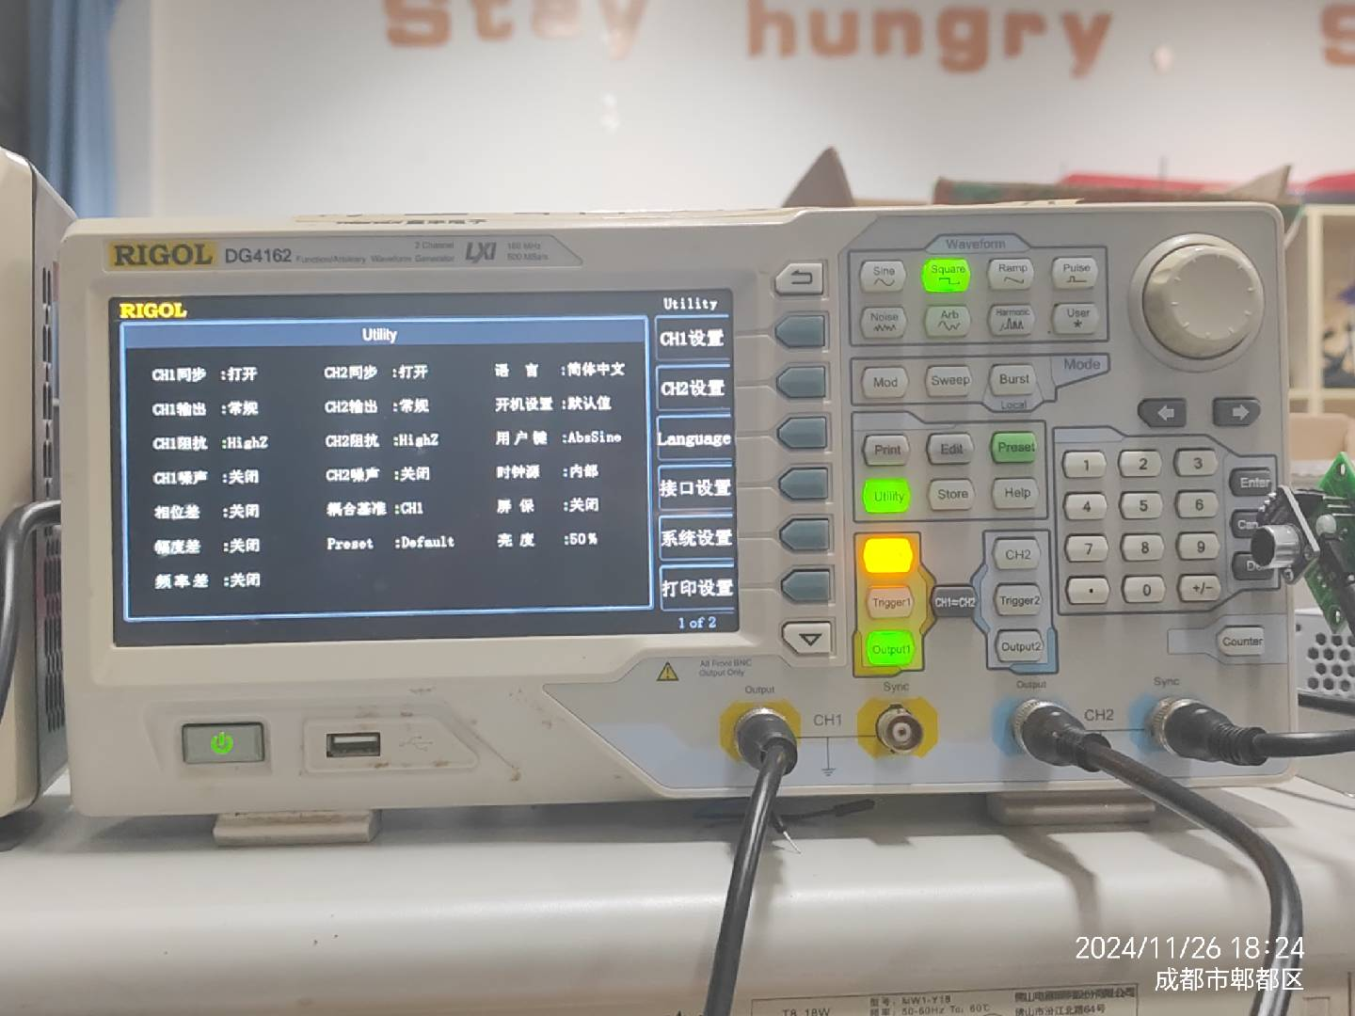

图26：改变示波器的输出阻抗：先按下“utility”键，再按下CH1设置或CH2设置

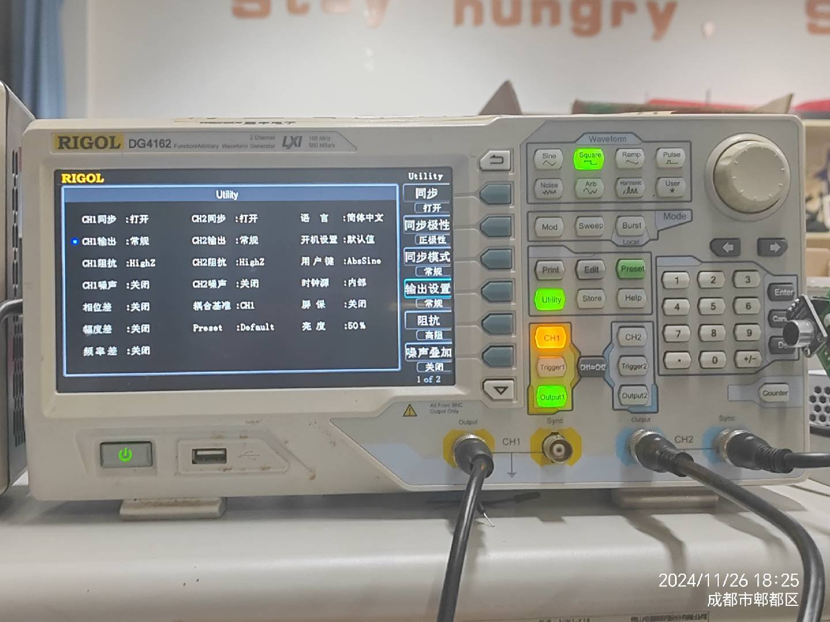

图27：改变示波器的输出阻抗：最后按下阻抗，由高阻切换到负载（50Ω）

1. 扫频

此项等待补充

1. 调制

此项等待补充